ФОТОМАТЕРИАЛЫ
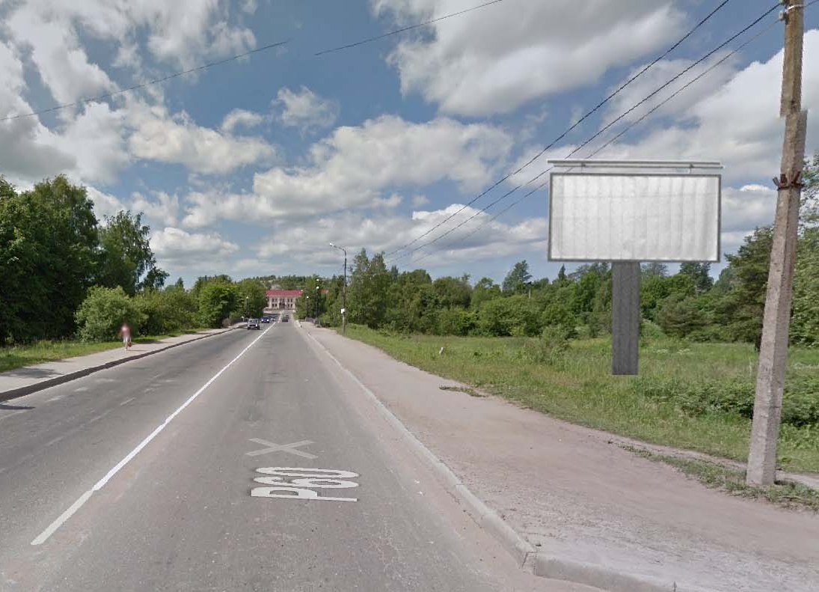
Рекламная конструкция № 1.1.
ФОТОМАТЕРИАЛЫ
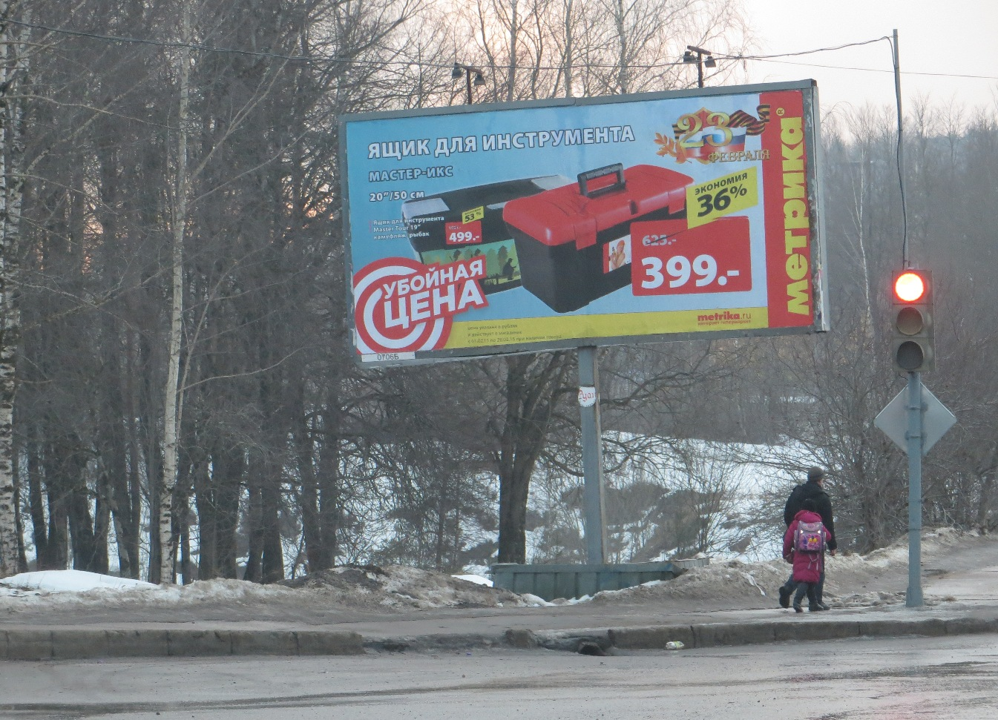

Рекламная конструкция № 1.2.
ФОТОМАТЕРИАЛЫ
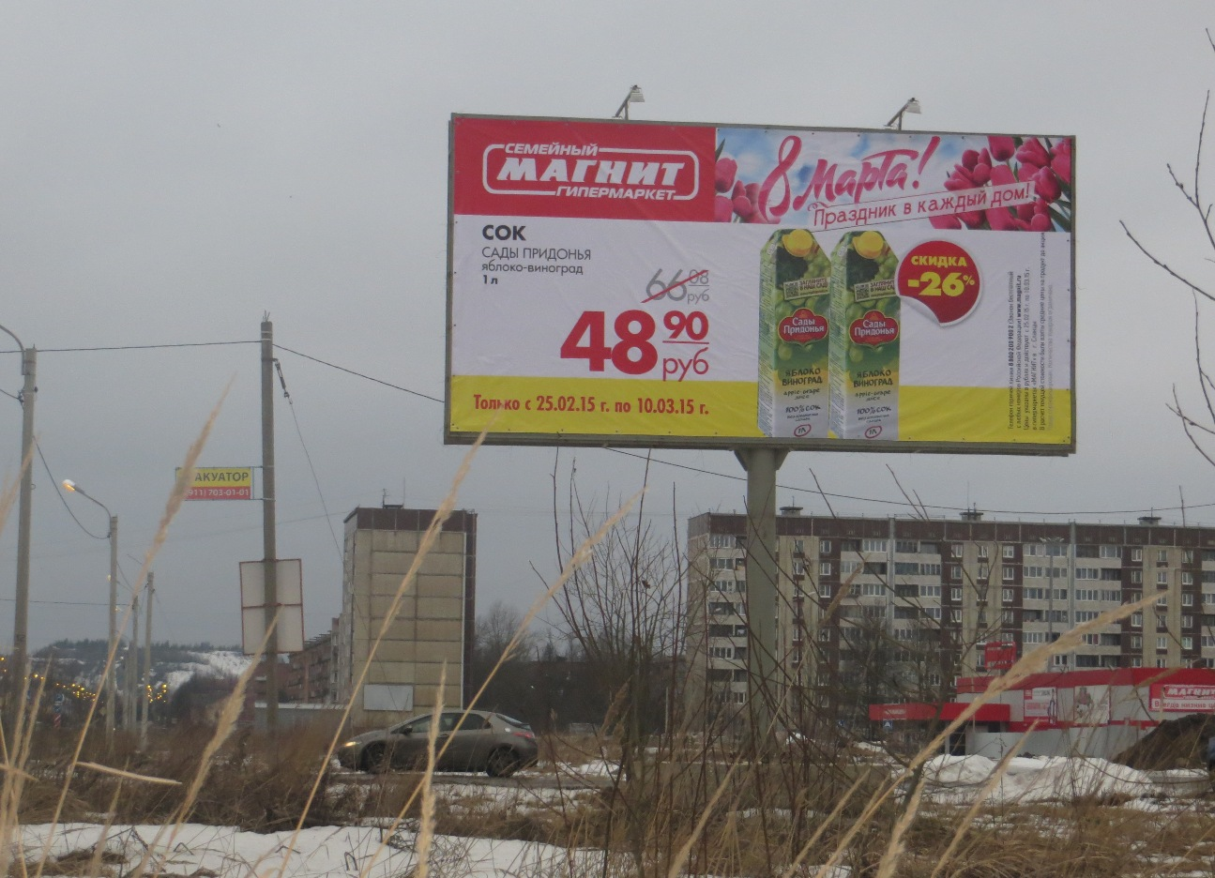

Рекламная конструкция № 1.3.
ФОТОМАТЕРИАЛЫ
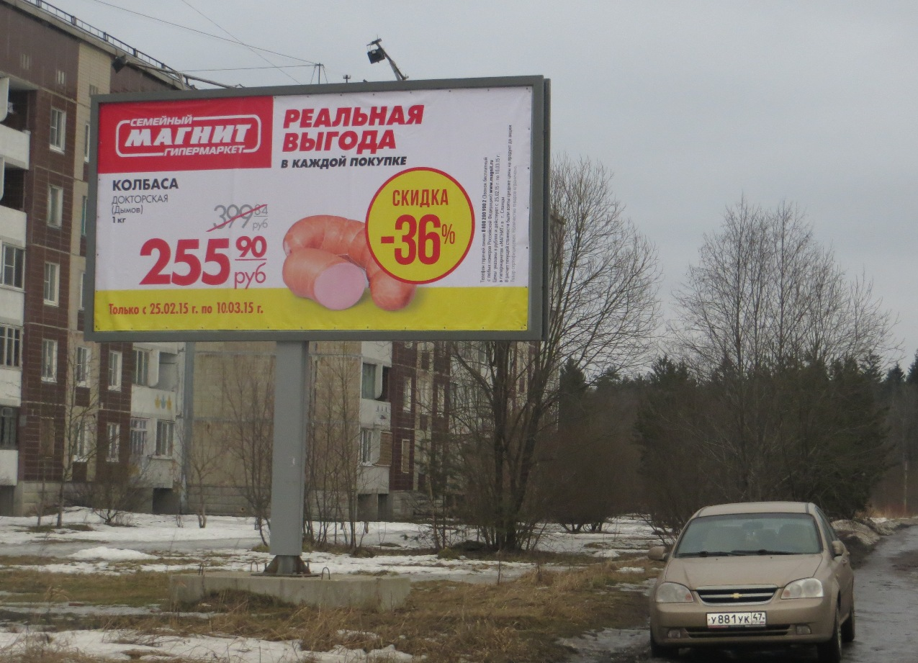

Рекламная конструкция № 1.4.
ФОТОМАТЕРИАЛЫ
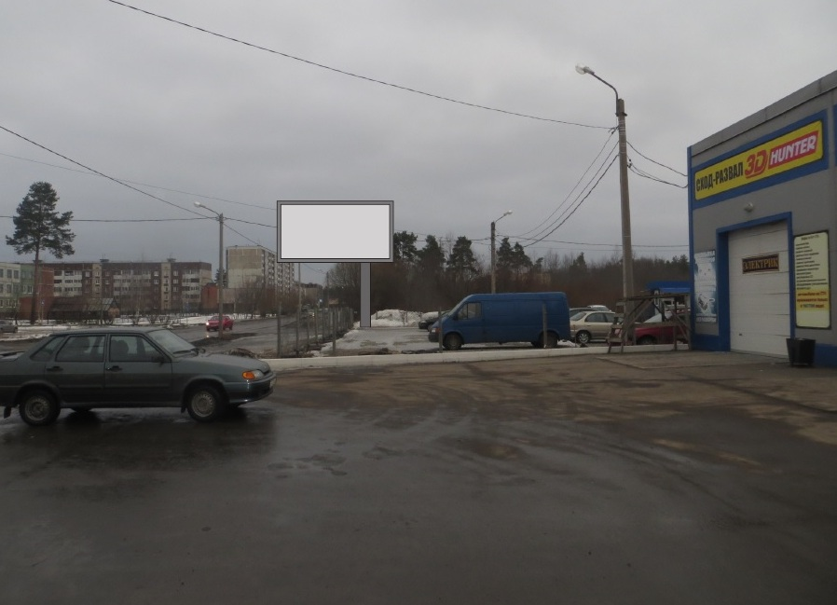

Рекламная конструкция № 1.5.
ФОТОМАТЕРИАЛЫ
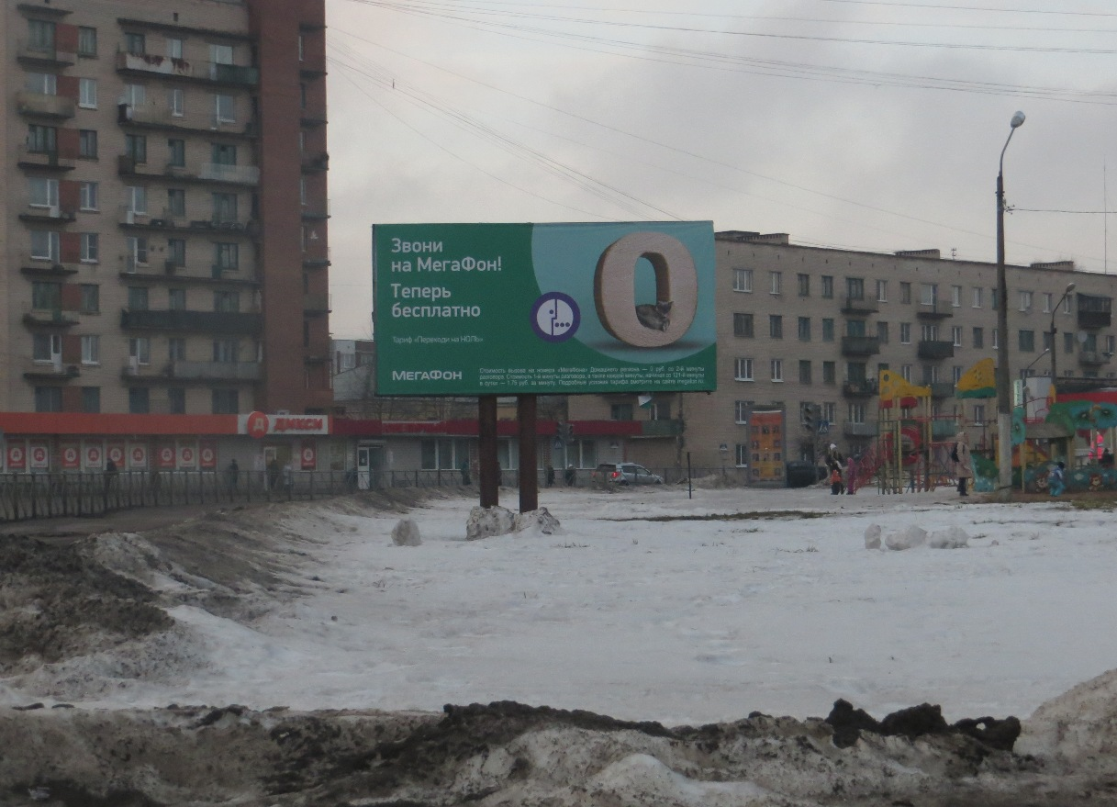

Рекламная конструкция № 1.6.
ФОТОМАТЕРИАЛЫ
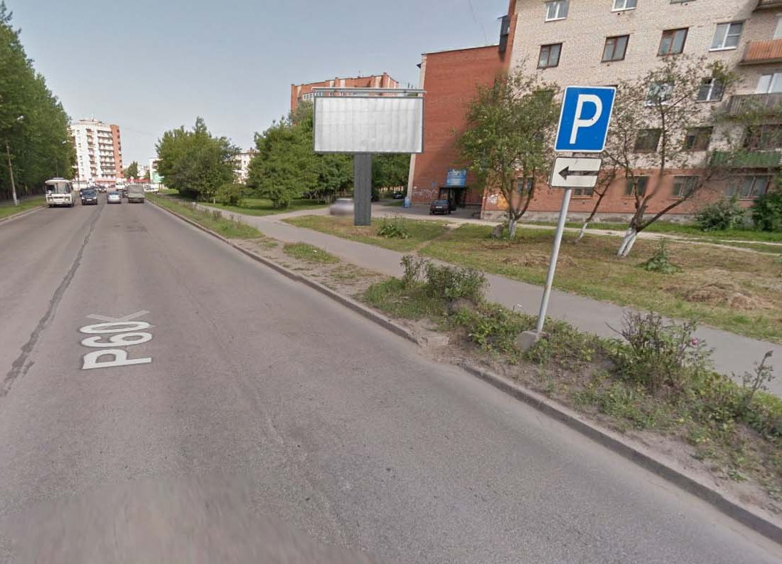

Рекламная конструкция № 1.7.
ФОТОМАТЕРИАЛЫ
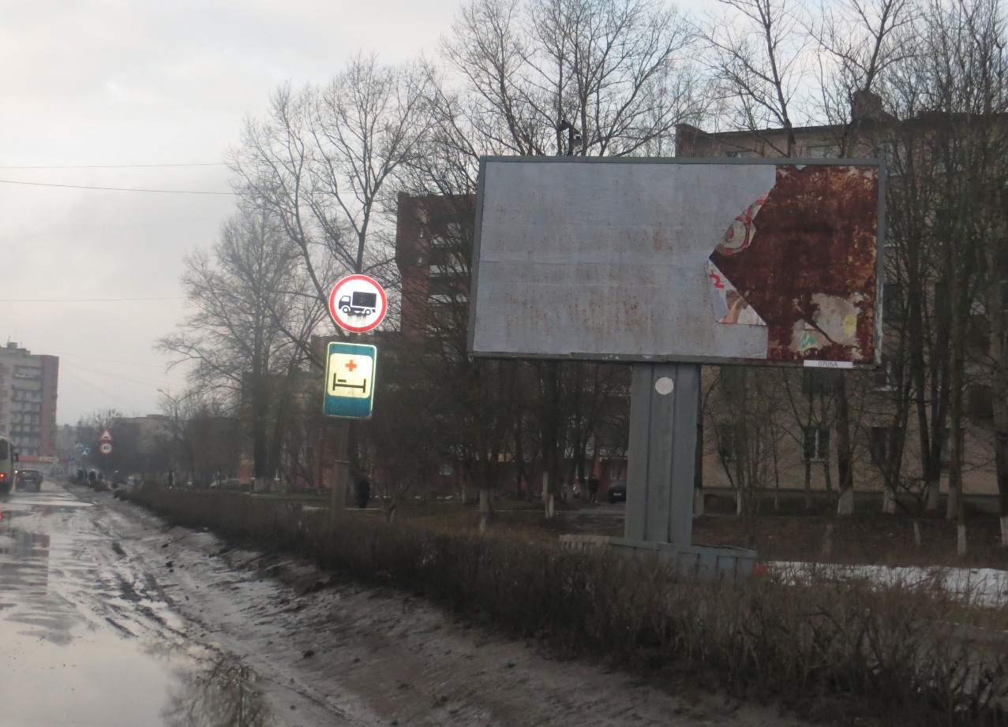

Рекламная конструкция № 1.8.
ФОТОМАТЕРИАЛЫ
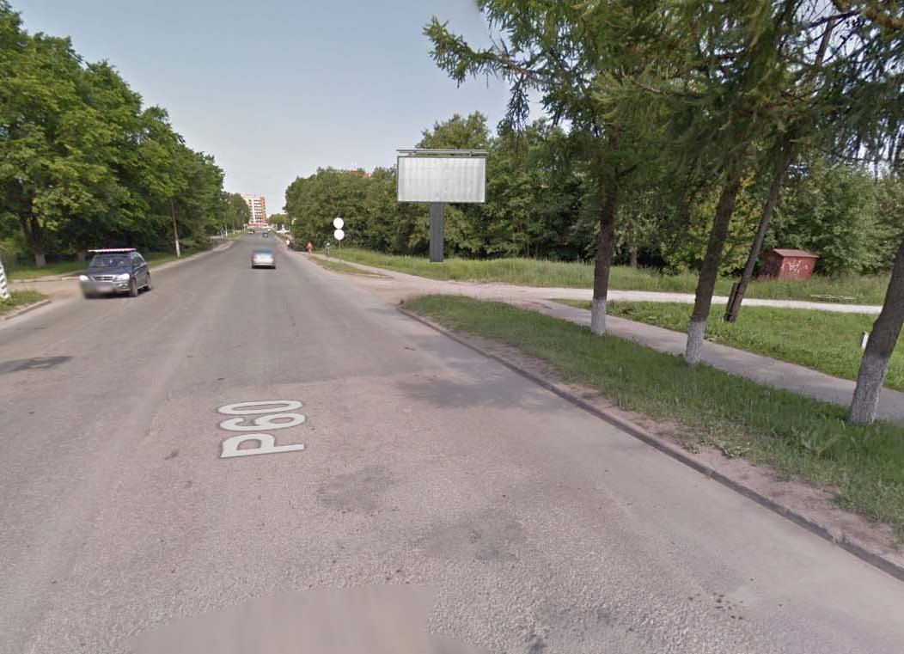

Рекламная конструкция № 1.9.
ФОТОМАТЕРИАЛЫ
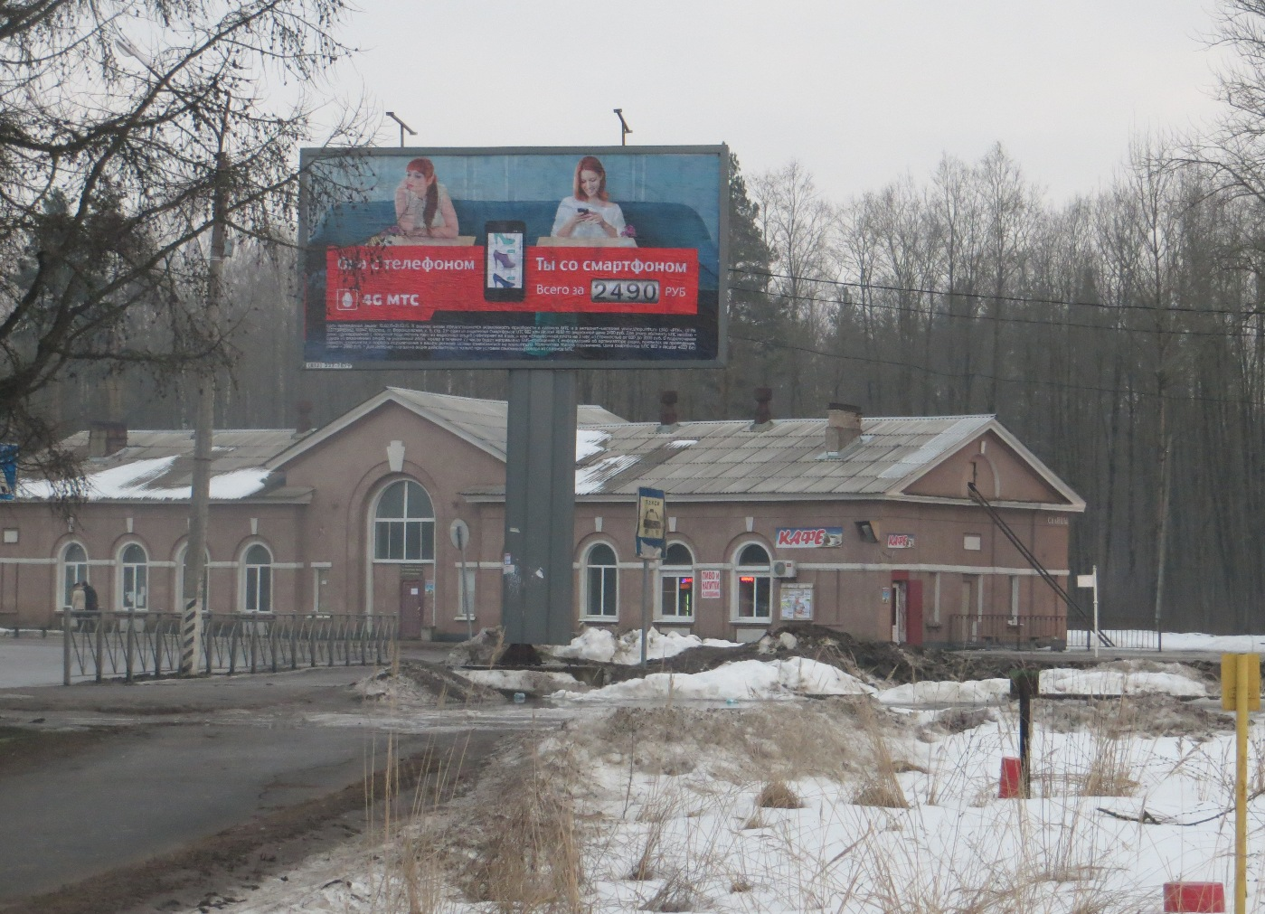

Рекламная конструкция № 1.10.
ФОТОМАТЕРИАЛЫ
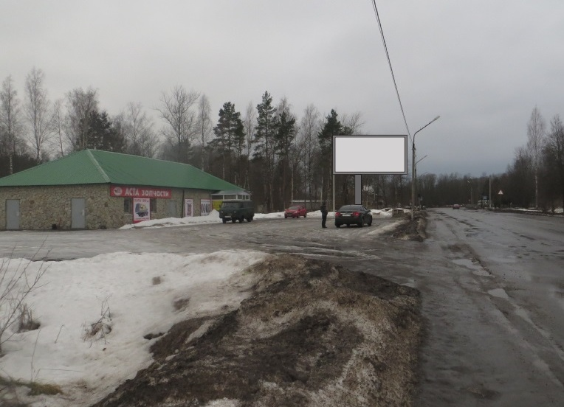

Рекламная конструкция № 1.11.
ФОТОМАТЕРИАЛЫ
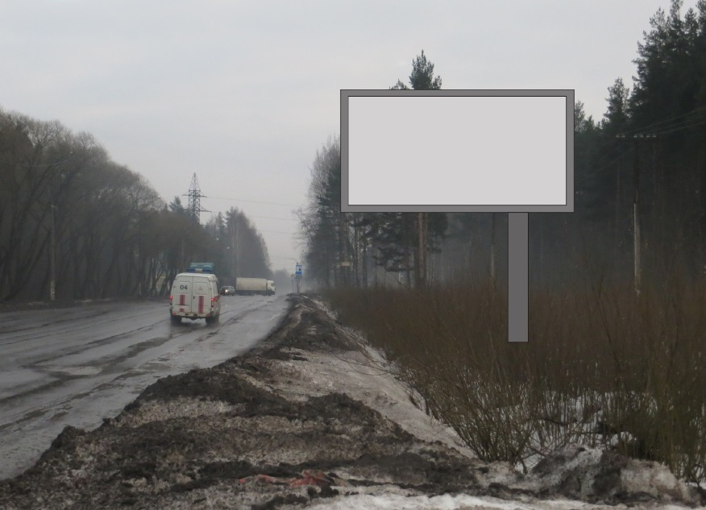

Рекламная конструкция № 1.12.
ФОТОМАТЕРИАЛЫ
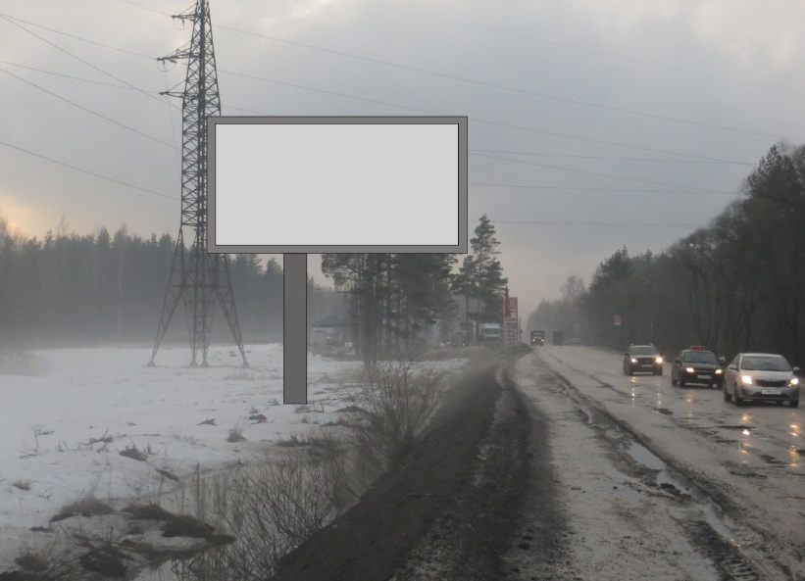

Рекламная конструкция № 1.13.
ФОТОМАТЕРИАЛЫ
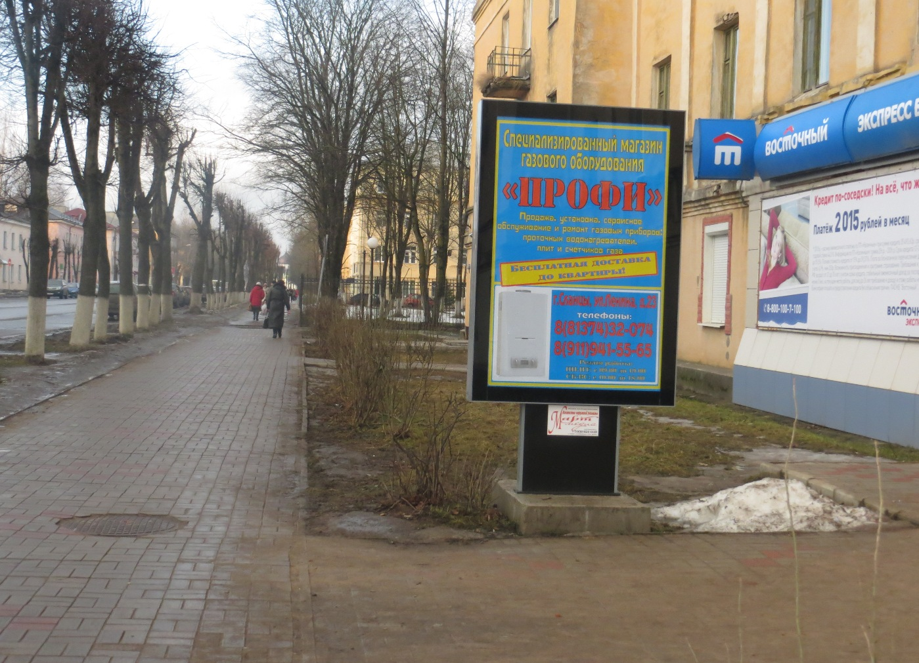

Рекламная конструкция № 2.1.
ФОТОМАТЕРИАЛЫ
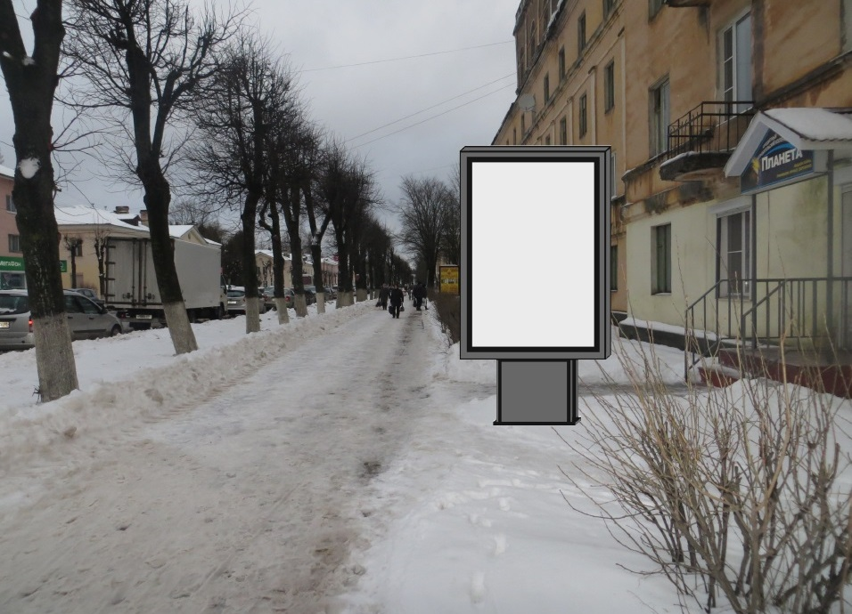

Рекламная конструкция № 2.2.
ФОТОМАТЕРИАЛЫ
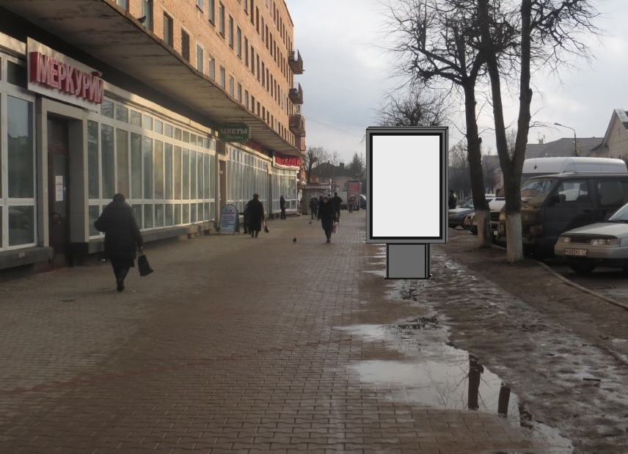

Рекламная конструкция № 2.3.
ФОТОМАТЕРИАЛЫ
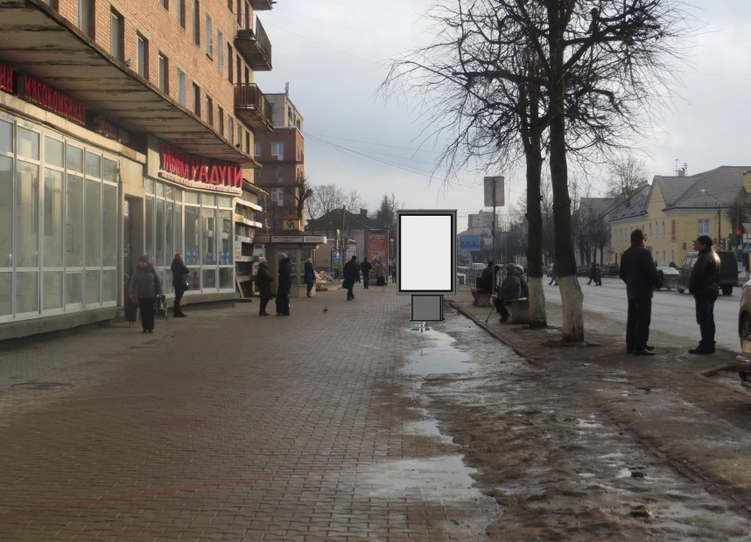

Рекламная конструкция № 2.4.
ФОТОМАТЕРИАЛЫ
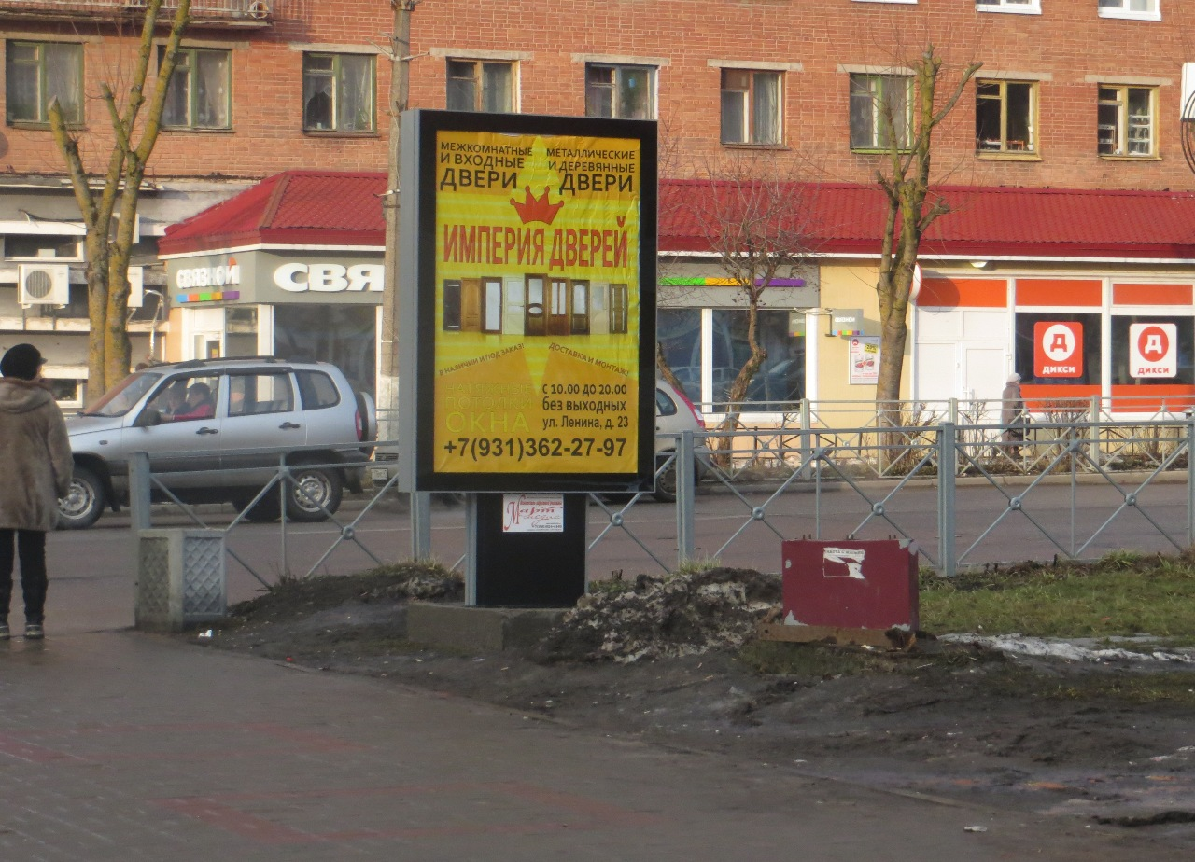

Рекламная конструкция № 2.5.
ФОТОМАТЕРИАЛЫ
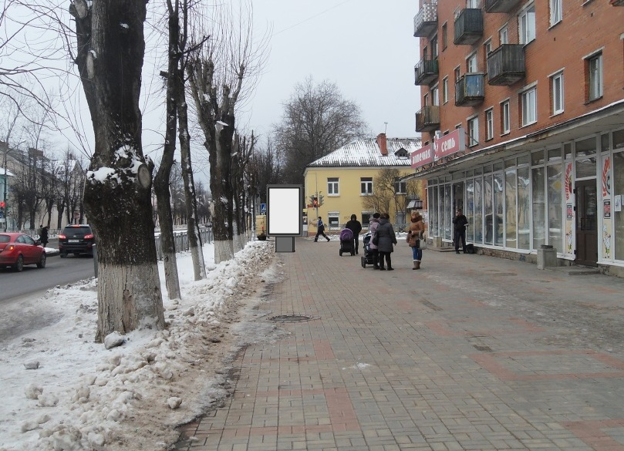

Рекламная конструкция № 2.6.
ФОТОМАТЕРИАЛЫ
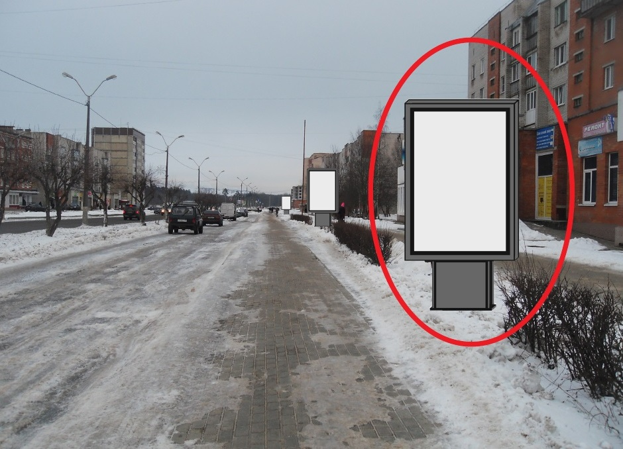

Рекламная конструкция № 2.7.
ФОТОМАТЕРИАЛЫ
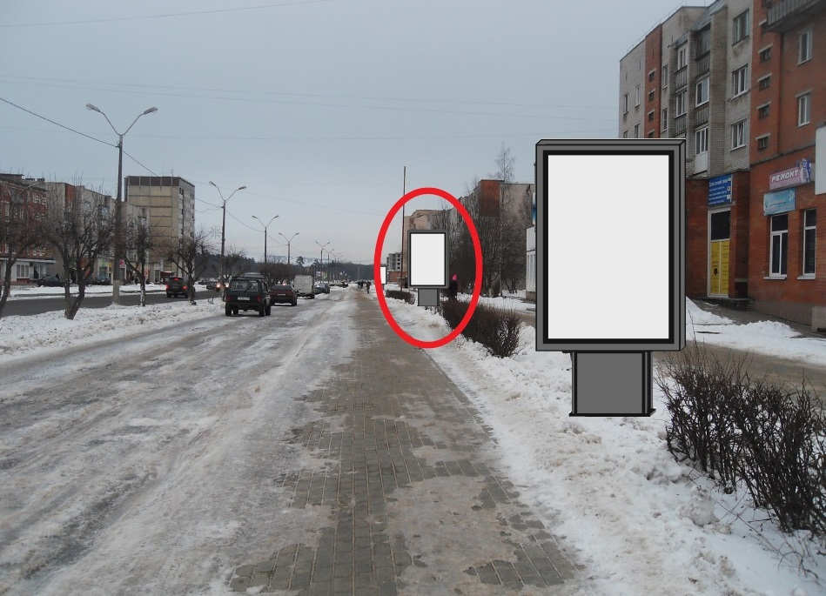

Рекламная конструкция № 2.8.
ФОТОМАТЕРИАЛЫ
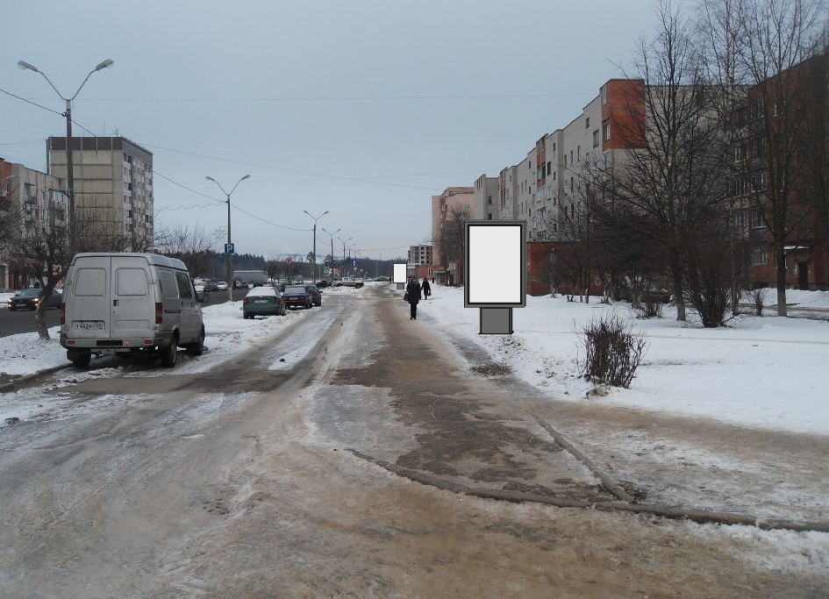

Рекламная конструкция № 2.9.
ФОТОМАТЕРИАЛЫ
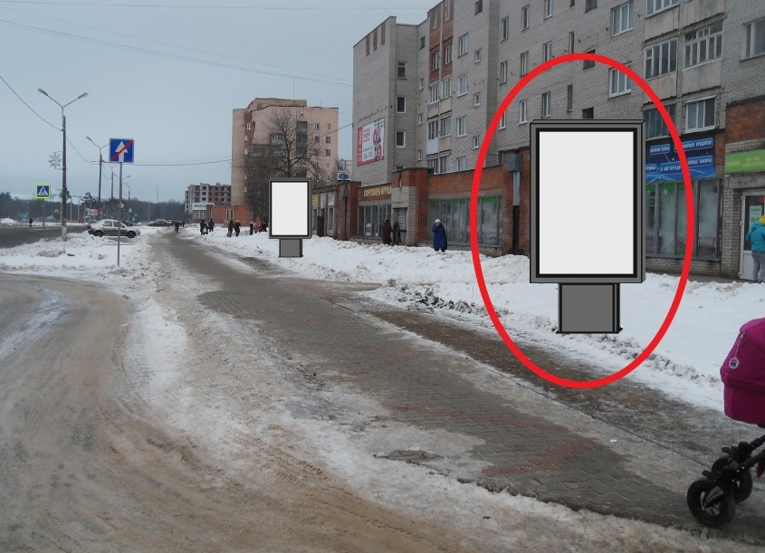

Рекламная конструкция № 2.10.
ФОТОМАТЕРИАЛЫ
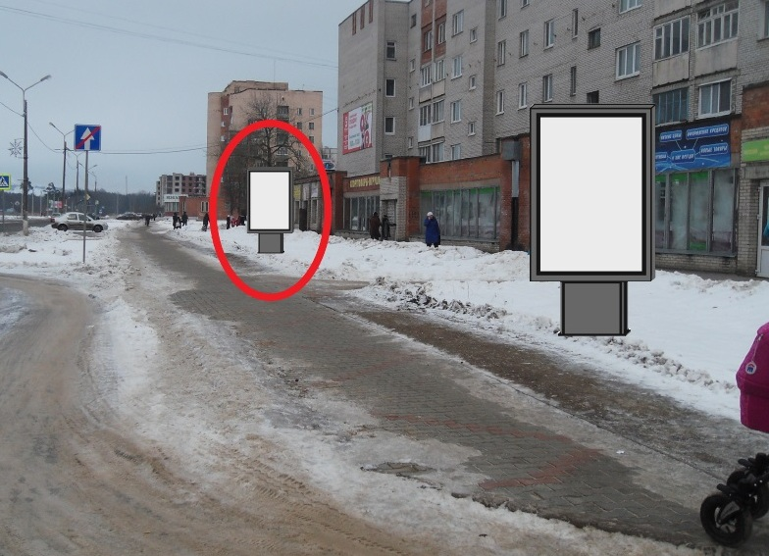

Рекламная конструкция № 2.11.
ФОТОМАТЕРИАЛЫ
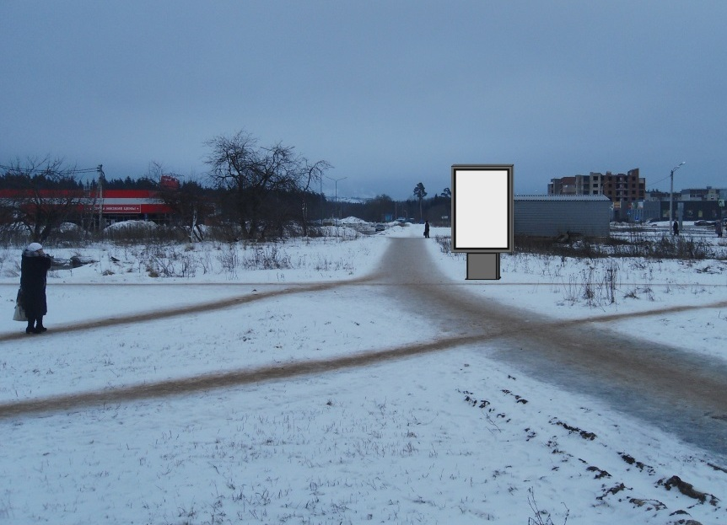

Рекламная конструкция № 2.12.
ФОТОМАТЕРИАЛЫ
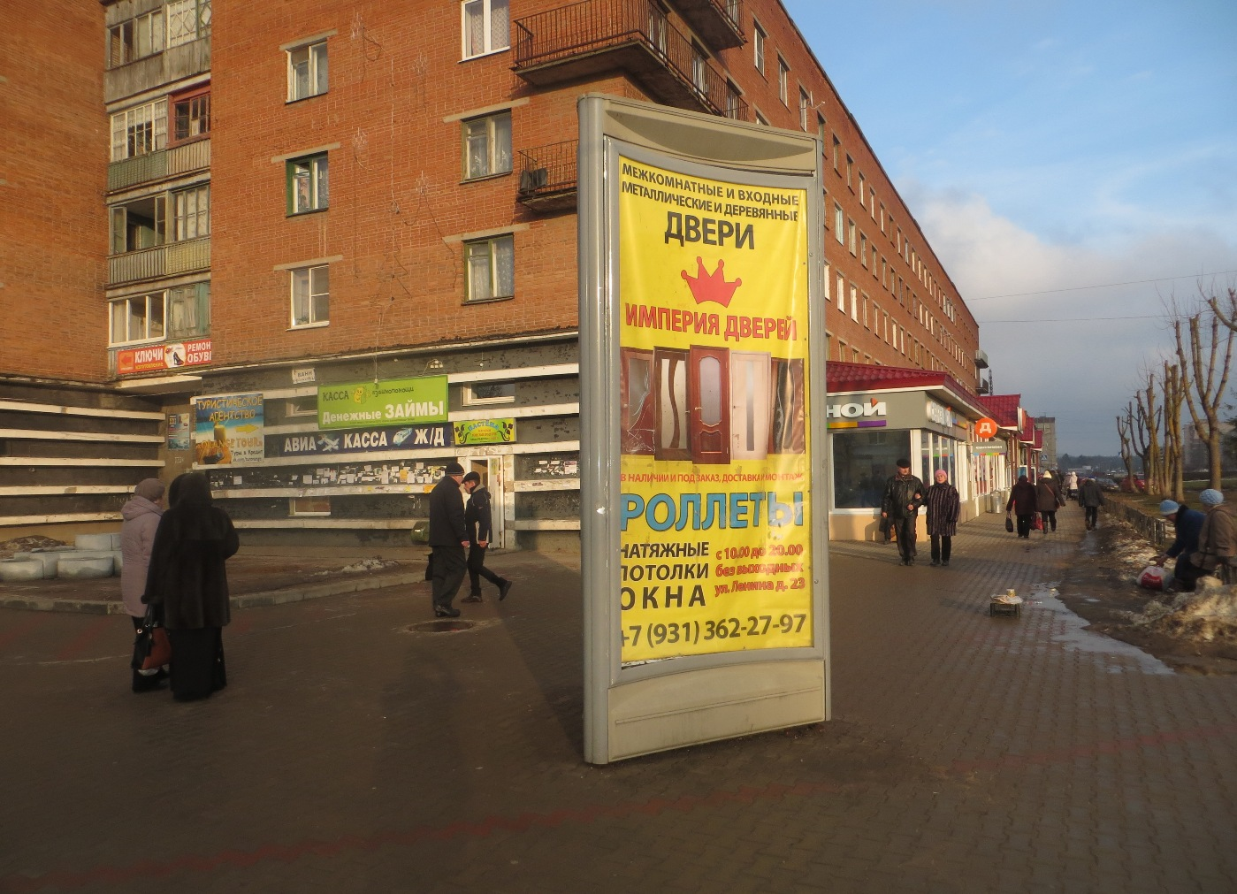

Рекламная конструкция № 3.1.
ФОТОМАТЕРИАЛЫ
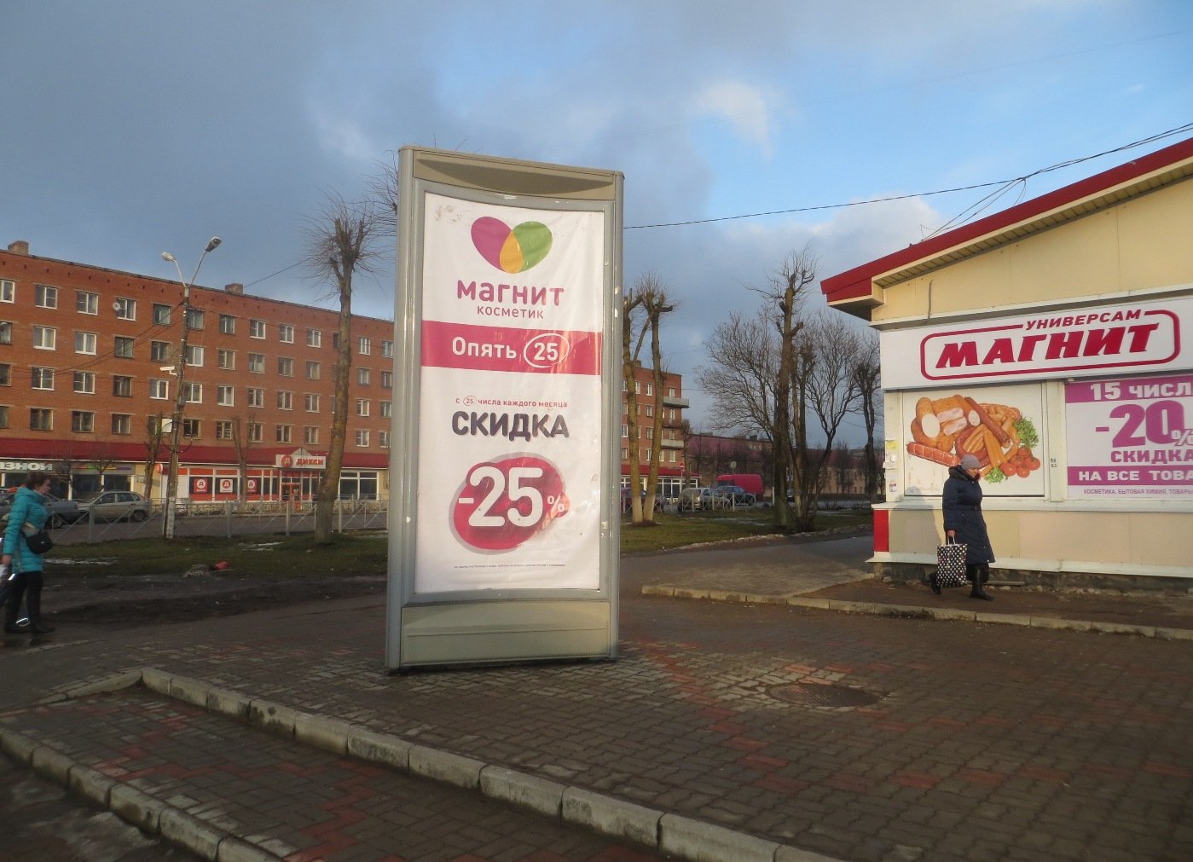

Рекламная конструкция № 3.2.
ФОТОМАТЕРИАЛЫ
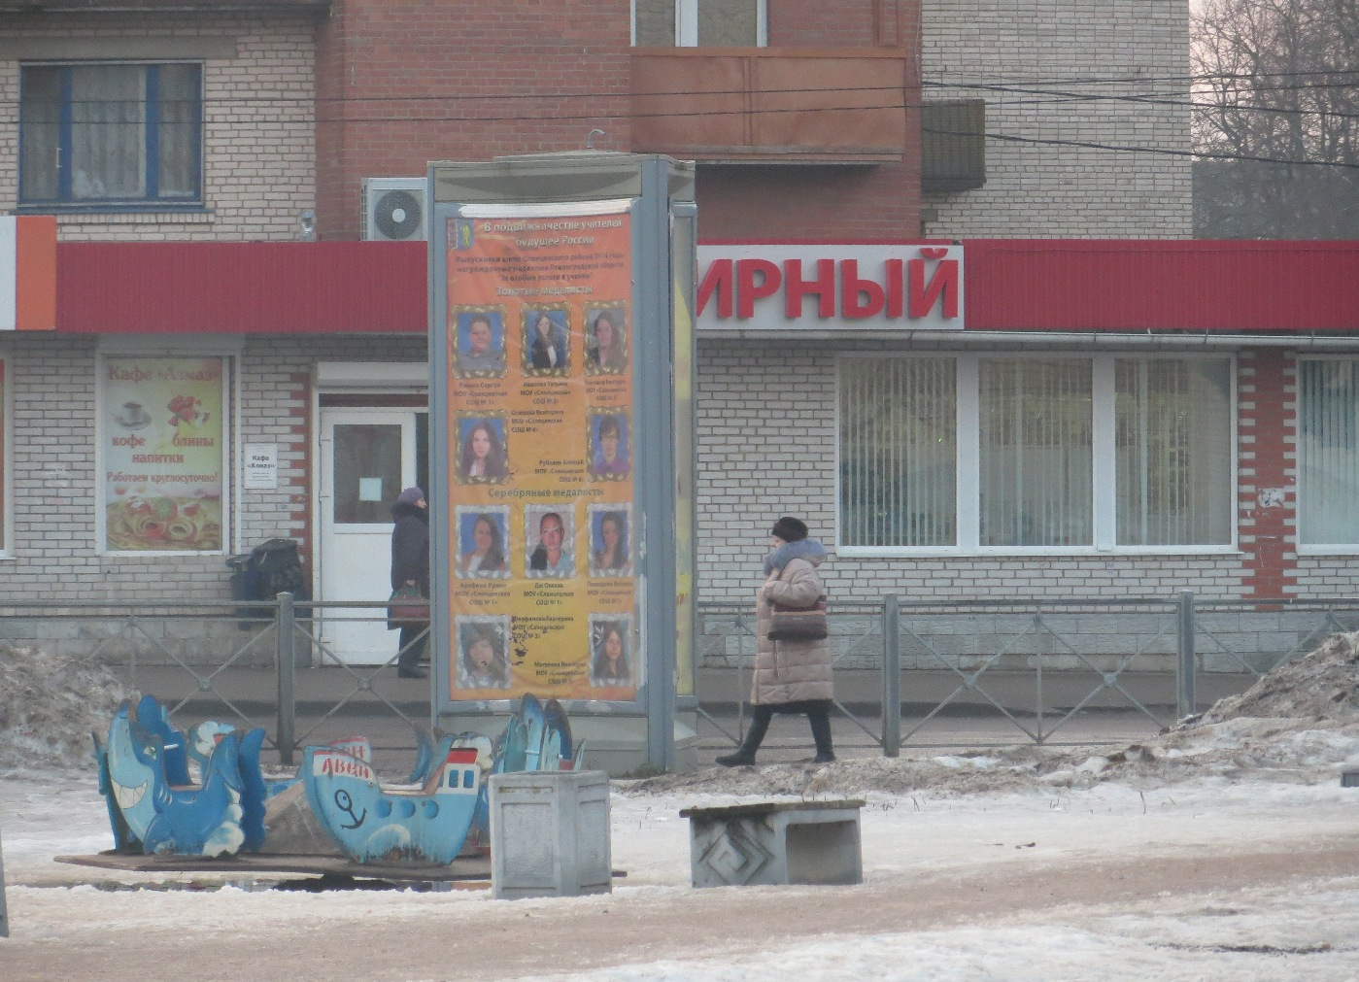

Рекламная конструкция № 3.3.
ФОТОМАТЕРИАЛЫ
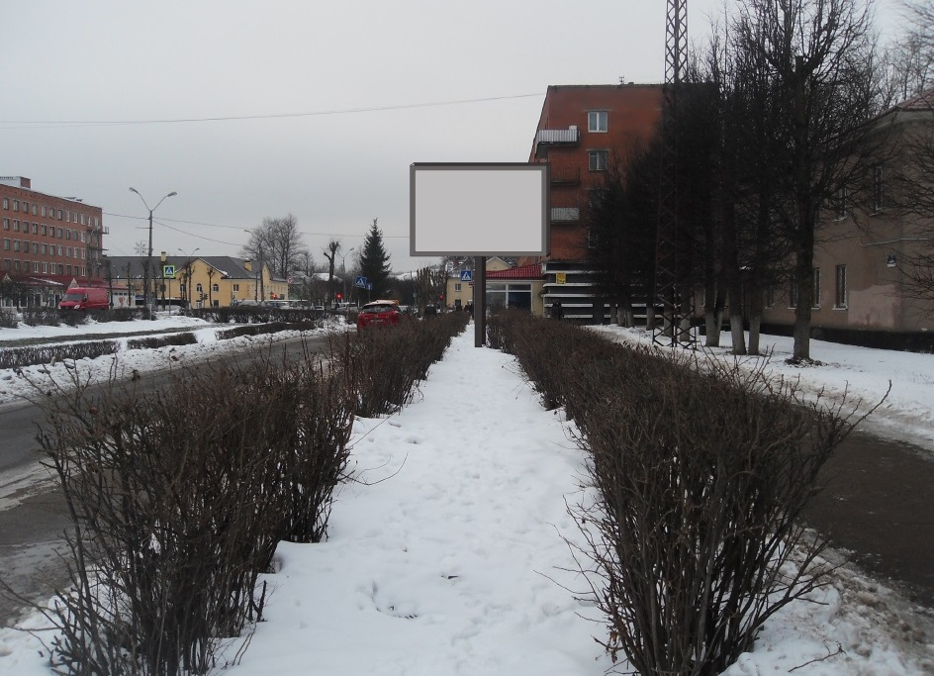

Рекламная конструкция № 4.1.
ФОТОМАТЕРИАЛЫ
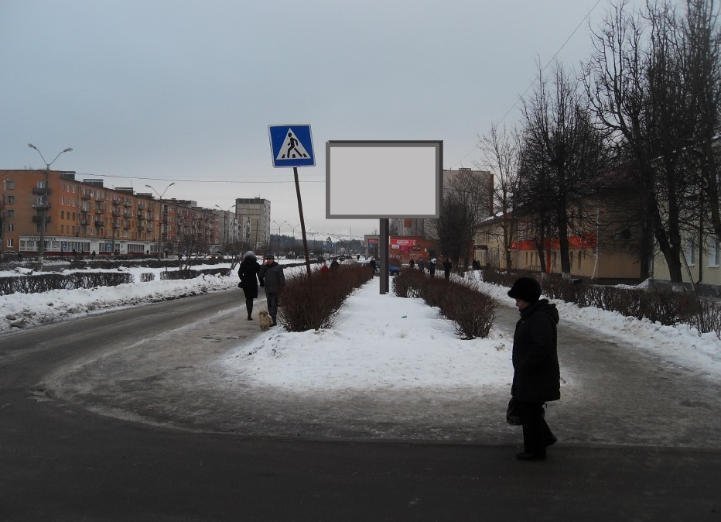

Рекламная конструкция № 4.2.
ФОТОМАТЕРИАЛЫ
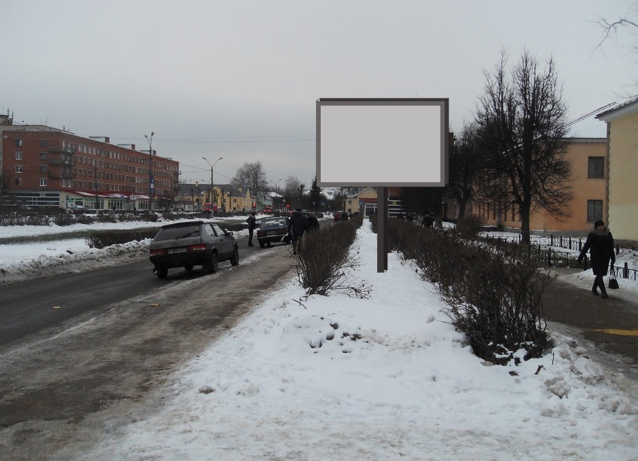

Рекламная конструкция № 4.3.
ФОТОМАТЕРИАЛЫ
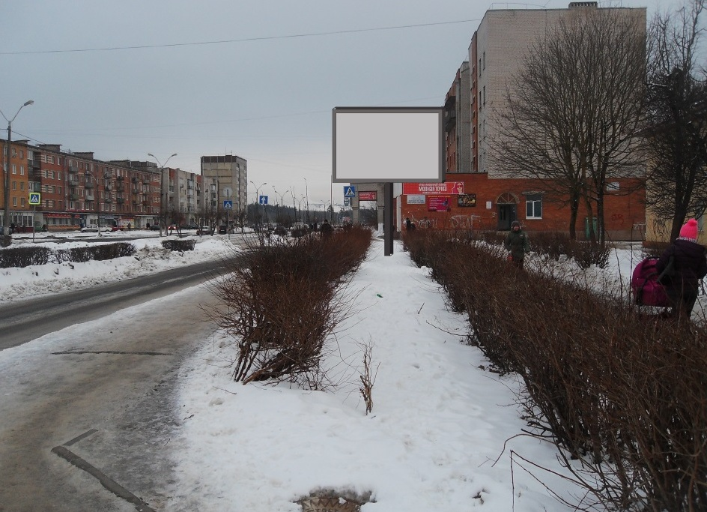

Рекламная конструкция № 4.4.
ФОТОМАТЕРИАЛЫ
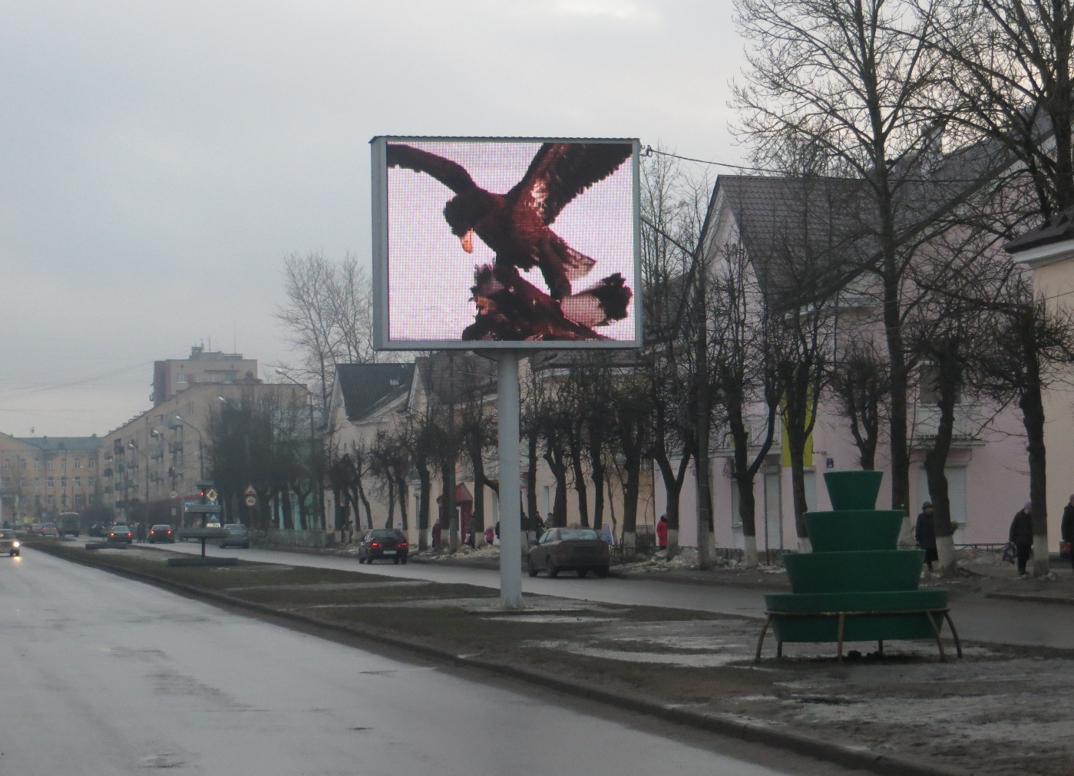

Рекламная конструкция № 5.1.

